

UNIVERSIDAD NACIONAL DE ROSARIO

FACULTAD DE CIENCIAS EXACTAS, INGENIERIA Y AGRIMENSURA

Escuela de Ingeniería Electrónica
Departamento de Control
Dinámica de los Sistemas Físicos

TRABAJO PRÁCTICO N°2:
“BG: Manipulador Pelican 2”

Autor(es):
Apellido y Nombre: | Legajo:
Ramirez, Fernando | R-3888/1

Introducción

El presente trabajo practico se formula como la culminación de todo el curso de modelado que representa la materia “Dinámica de los sistemas Físicos” a lo largo de la cual se presentaron diversos métodos de modelado de sistemas. Entre todos ellos, sin dudas uno de los más importantes es el de Diagramas de Enlace o Bond Graph. Importante porque, al ser multifísico, permiten el acoplamiento de distintos subsistemas provenientes de diferentes dominios de la física y además constan de procedimientos metódicos para la obtención de los modelos correspondientes a cada uno de dichos subsistemas.

Objetivo

El objetivo del siguiente trabajo es la utilización de métodos de modelado (E-L y BG) y herramientas de simulación (20Sim) para analizar la dinámica de un Brazo manipulador de tipo RR, compuesto por dos eslabones conectados mediante articulaciones formando así una cadena cinemática.
Además, sobre el final de trabajo se tratan algunos conceptos elementales de control feedback y feedforward que sirven como introducción para materias posteriores del área.

Sistema Físico

El sistema físico sobre el que se desarrollará este Trabajo Práctico consiste en un brazo manipulador robótico de dos eslabones capaz de moverse en el plano 𝑥𝑦 según se muestra en la Figura 1, configurando una cadena cinemática abierta.
De esta figura puede observarse que el eslabón número uno se encuentra conectado en el extremo izquierdo a la base del robot (origen de coordenadas inerciales 𝑥𝑦) y en el extremo derecho al eslabón número dos.
Ambos acoplamientos se realizan mecánicamente mediante articulaciones de revolución que sólo permiten el movimiento rotacional según las variables angulares (𝜃1 y 𝜃2). Ambos eslabones son considerados a los efectos de este trabajo como rígidos indeformables. Debido a que este manipulador contiene dos eslabones conectados mediante articulaciones de revolución o rotacionales, se lo conoce como manipulador plano del tipo RR. Cada articulación rotacional del brazo es accionada mediante un motor de corriente continua de imán permanente.

En la Figura 1, 𝐼1 e 𝐼2 son los momentos de inercia de cada uno de los links respecto a su centro de masa.
Las restricciones geométricas ligadas al sistema de la Figura 1 son las siguientes:

Siendo las siguientes las ecuaciones ligadas al efector final E:
Los datos referidos al brazo de la figura son los siguientes:

Modelado del brazo

Utilizando las restricciones geométricas y cinemáticas vistas anteriormente se construyó (directamente sobre el software 20Sim) el diagrama mixto del brazo manipulador presentado en la fig.2

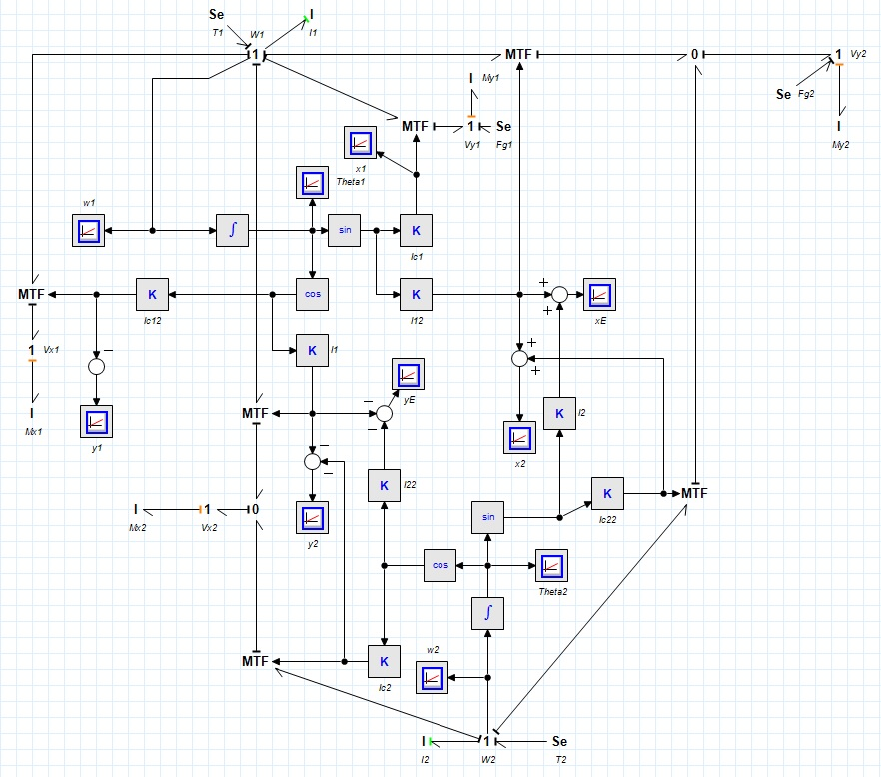
Fig. 2 “DM del Brazo RR”

Se eligieron variables de salida del sistema:
Se estableció manualmente causalidades integrales para las inercias I1 e I2, lo cual produjo que el resto de las inercias queden en causalidad derivativa. Esto tiene sentido dado que las velocidades y posiciones rectangulares dependen, a través de las restricciones geométricas, de las velocidades angulares.
Para analizar el orden del sistema físico idealizado de la figura 1, se puede apreciar que el mismo tiene 2 grados de libertad mecánicos (ligados a la posición angular de los dos eslabones), por lo que el orden será:

$$n_{∑ϕI}=2*GL=4$$

En el DM, el orden queda determinado por la cantidad de almacenadores en causalidad integral (en la parte BG) más la cantidad de bloques integradores no redundantes (en la parte del DB). Como se puede observar en el DM, los únicos almacenadores en causalidad integral son los dos referidos a los momentos de inercia de los centros de masa de los eslabones. Por este motivo tenemos:

$$n_{DM}=2 Almacenadores KI+2 Integradores No Redundantes=4$$

De esta manera se puede ver que el orden del sistema físico idealizado y el del DM coinciden.

Del DM obtenido se pide obtener la ganancia del camino causal desde las fuentes de esfuerzo que modelan el peso de cada uno de los miembros, hacia los vínculos 1 que representan las velocidades $\overset{•}{y_{1}}$ e $\overset{•}{y_{2}}$. Cabe destacar que se espera que el vínculo 1, referido a $\overset{•}{y_{1}}$, esté afectado por ambas fuentes de esfuerzo. Mientras que el vínculo 1, referido a $\overset{•}{y_{2}}$ solo se vea afectado por la 2da fuente de esfuerzo, ósea, la que modela el peso del 2do eslabón.
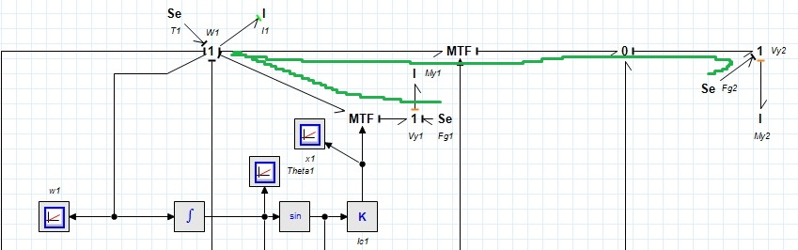
Fig.3. “Camino causal desde fuentes de esfuerzo a W1”
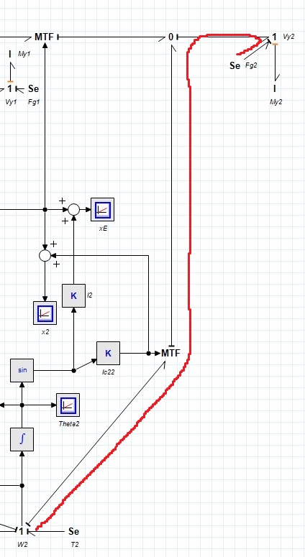
Fig.4. “Camino causal desde fuentes de esfuerzo a W2”

De la Fig.3 se obtiene la siguiente ecuación de ganancia del camino causal para $\overset{•}{y_{1}}$ :

$$m_{1}gl_{c1}sen(θ_{1})+m_{2}gl_{1}sen(θ_{1})$$

Mientras que de la fig. 4 se obtiene para $\overset{•}{y_{2}}$:

$$m_{2}gl_{c2}sen(θ_{2})$$

Modelo Euler-Lagrange:

El siguiente paso es calcular las ecuaciones de Euler-Lagrange del sistema, utilizando como coordenadas de movimiento las variables $θ_{1}$ y $θ_{2}$. Se deja constancia de los cálculos realizados en el Anexo y se presentan las ecuaciones en su forma matricial.

A partir de la forma matricial, se pueden apreciar más claramente las contribuciones de la fuerza gravitatoria al modelo (último término de la suma). Es importante destacar, y se va a desarrollar mas adelante, que estas contribuciones gravitatorias implican a los motores un torque extra del que tendrían que hacer si el sistema estuviera en ausencia de gravedad. Por lo dicho anteriormente se espera que, de no agregar una compensación gravitatoria, el sistema no alcance los valores finales que fueran deseados.

Modelado y simulación del MCC-IP

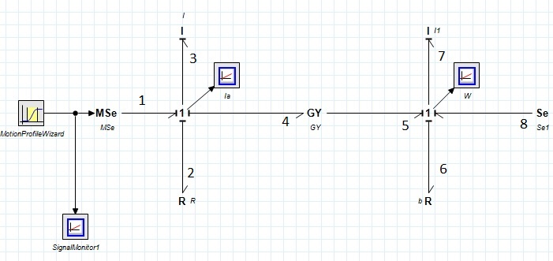
El modelo BG que representa al MCC-IP realizado en 20Sim se puede ver en la siguiente imagen:

Fig.5 “Diagrama Mixto MCC-IP”

En el diagrama mixto de la Fig. 5 se modelo la tensión de armadura del motor ($U_{a}$) mediante una fuente modulada y el Torque de carga mediante una fuente de esfuerzo fijo (Se1). Debido a las convenciones de los programas que trabajan con Bond-Graph, los arpones de las fuentes de esfuerzo son siempre salientes de las mismas ya que inyectan potencia. La manera de solucionar esta complicación es agregar un signo “-“ dentro del valor de la fuente de esfuerzo.
El siguiente paso es obtener las ecuaciones de estado a través de los métodos conocidos de pasaje BG EE/ES
$$\dot{p_{3}}=e_{1}-\frac{Ra}{La}p_{3}-\frac{Km}{J_{M}}p_{7}$$

$$\dot{p_{7}}=\frac{Km}{La}p_{3}-\frac{b_{M}}{J_{M}}p_{7}-e_{8}$$

Que, reemplazando p₃=Ia, p₇=ω, e₁=Ua, e₈=Tc obtenemos:

$$\dot{I_{a}}=-\frac{Ra}{La}I_{a}-\frac{Km}{La}ω+\frac{Ua}{La}$$

$$\dot{ω}=\frac{Km}{J_{M}}I_{a}-\frac{b_{M}}{J_{M}}ω-\frac{T_{c}}{J_{M}}$$

Como motor a utilizar se sugirió el motor MAXON con 48V de tensión nominal. Utilizando la hoja de datos(https://www.maxongroup.com/medias/sys_master/root/8841087320094/EN-96.pdf) se obtuvieron los siguientes parámetros:

V₀ | 48V
ω₀ | 6670rpm
I₀ | 58.6mA
Ra | 1.76Ω
La | 0.658mH
J | 99.5gcm²
K_{m} | 68.3mNm/A
Tn | 138mNm
In | 2.08A
ωn | 6140rpm

Para calcular el coeficiente de rozamiento b del motor se considera el motor sin carga (vacío). En este caso se tiene que el torque de vacío será:

$$T_{m0}=ω_{0}b$$

Y además el torque de vacío será igual al torque electromagnético de vacío:

$$T_{m0}=K_{m}I_{0}$$

Despejando y llevando todo a unidades del sistema internacional se obtiene:

$$b=5.73μ\frac{N.m.seg}{rad}$$

En régimen permanente estático (en el caso de $\overline{w}=0$) las ecuaciones de estado son las siguientes:

$$0=\overline{U_{a}}-R_{a}\overline{I_{a}}$$
$$0=K_{m}\overline{I_{a}}-\overline{T_{c}}$$

Además de que $\overline{T_{c}}=\overline{T_{em}}$. Reemplazando se obtiene:

$$\overline{T_{em}}=\frac{K_{m}\overline{U_{a}}}{R_{a}}$$
Si se considera una caja de engranajes que acople la carga al motor, tal que $τ_{2}=ρτ_{1}$, siendo $τ_{1}$ el torque disponible en el eje del motor, ahora la ganancia en RPE será:

$$\overline{τ_{2}}=ρ\overline{τ_{1}}=ρ\overline{τ_{em}}=ρ\frac{K_{m}\overline{U_{a}}}{R_{a}}$$

Constantes de tiempo del motor

Las constantes de Tiempo del motor se obtuvieron con la ayuda del documento sugerido por la cátedra quedando:
Armadura: $Ta=\frac{La}{Ra}=373.86 μSeg$
Rotórica: $T_{R}=\frac{J}{b}=1.73 Seg$
Mecánica: $T_{m}=\frac{JR_{a}}{{K_{m}}^{2}+bR_{a}}=3.76 mSeg$

Comparando estas constantes se puede ver que el sistema tendrá dos polos que se extinguirán muy rápido (uno mucho más que el otro) y un tercer polo bastante más lento por lo que será predominante, con lo cual se espera apreciar algo muy parecido a una respuesta de 1er orden.

Simulaciones del modelo:

Arranque brusco:

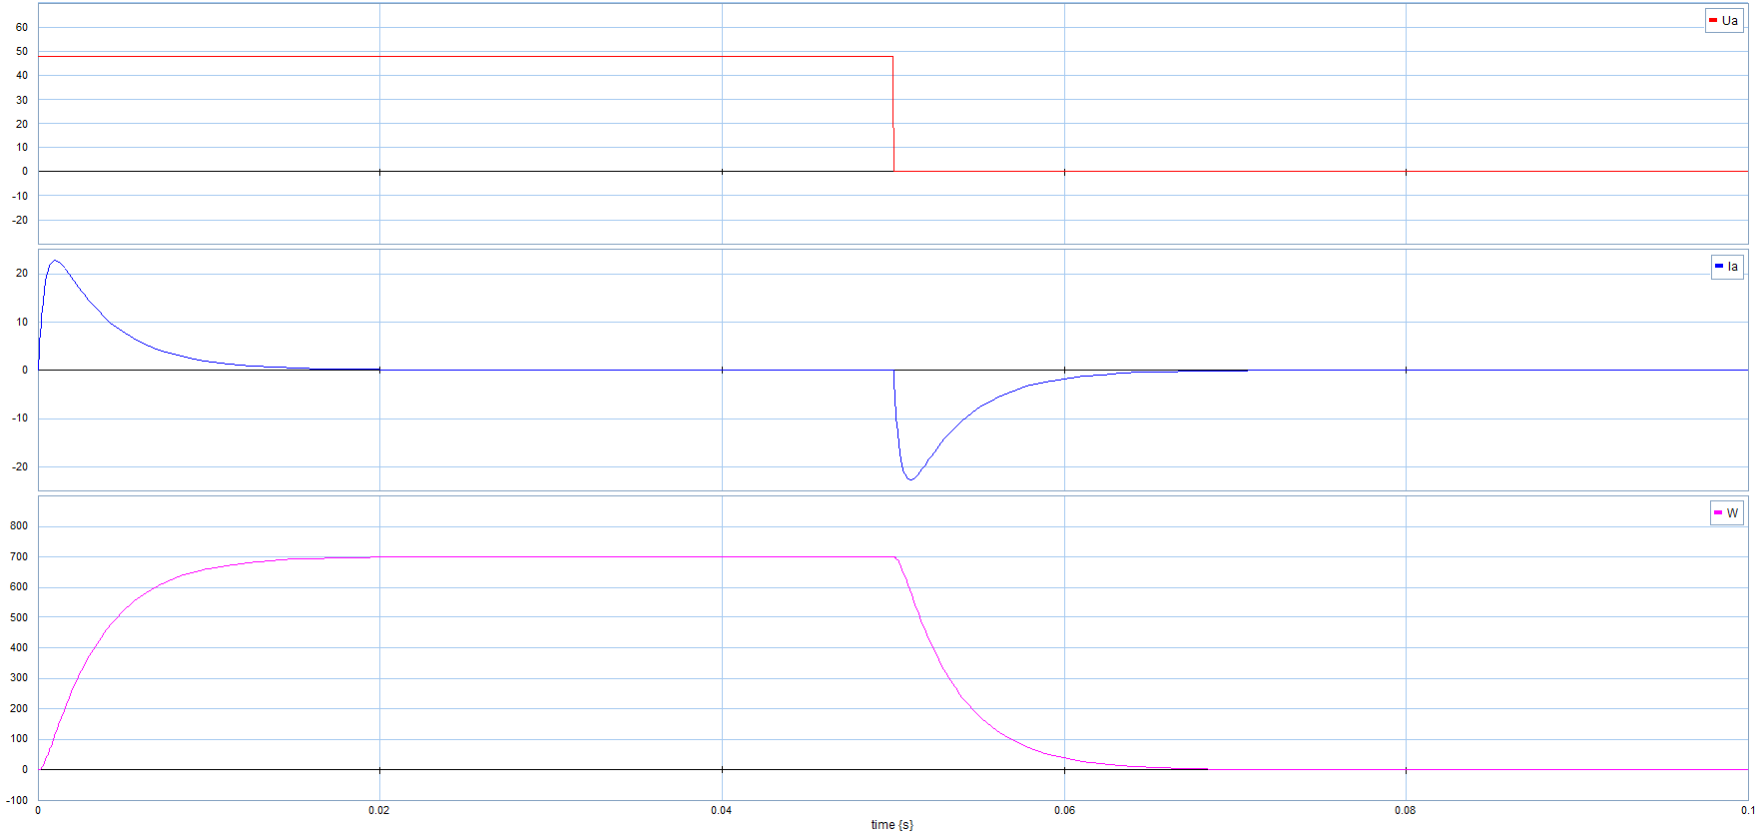
Fig. 6:“Arranque Brusco del motor”

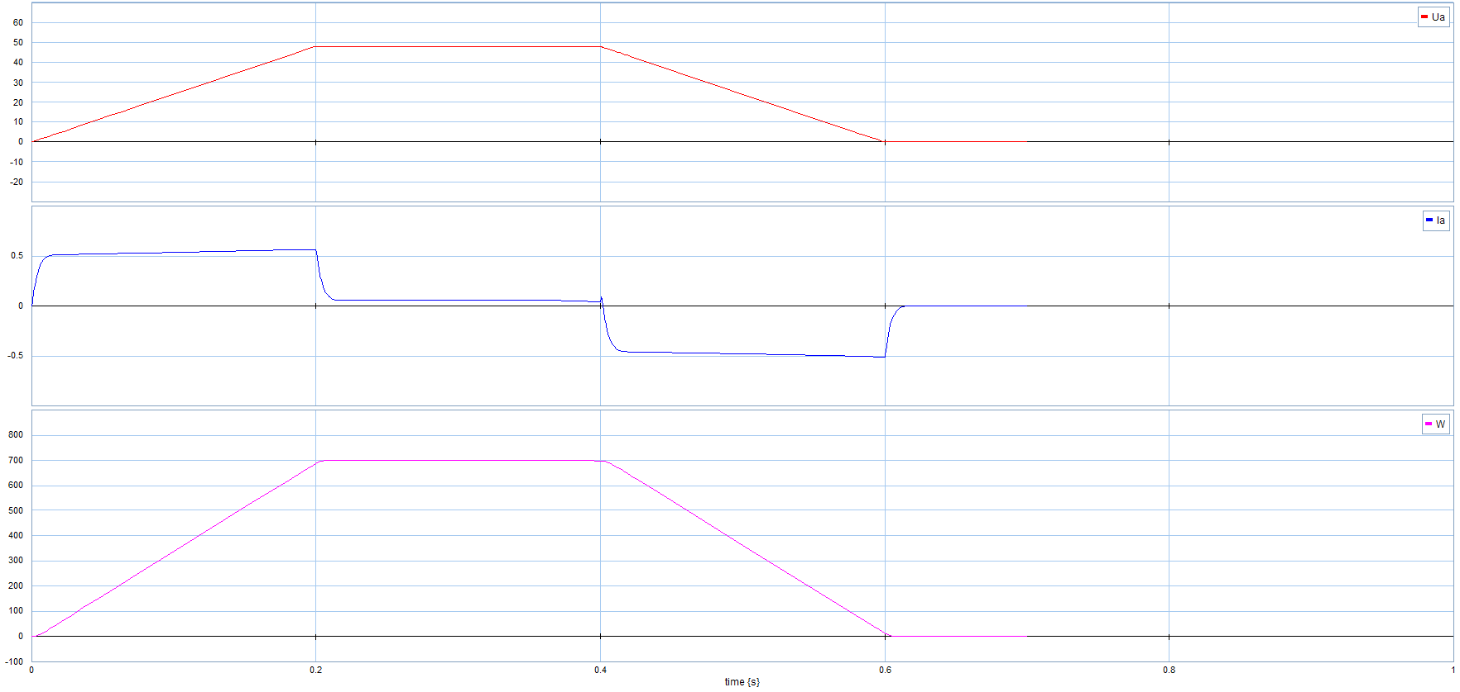
Arranque suave:

Fig. 7: “Arranque suave del motor”

Ambos ensayos se realizaron con el motor en vacío. Se puede apreciar en la Fig. 6 que en el momento del escalón la corriente llega a valores muy altos (por encima de los 20 amperes). Esta situación es altamente comprometedora para el motor. Si bien, la corriente en el modelo no supera el valor de “Stall Current” proporcionado por la hoja de datos y que está alrededor de 27.3A, se encuentra muy por encima del valor de corriente nominal, y someter al motor repetidas veces a esta corriente excesiva acelerara el deterioro de este. Conclusión: No se recomienda un arranque directo.

En la fig. 7 se realiza un arranque con una rampa de tensión en la cual se puede apreciar que no aparecen picos de corriente.
El motor alcanza valores de corriente nominal y velocidad de I_{a}=0.56A y ω=700rads/seg respectivamente, lo que se condice bastante con los valores de corriente y velocidad en vacío que figuran en la hoja de datos.
Este método de arranque nos asegura la integridad del motor en todo momento en detrimento del tiempo de respuesta. En nuestro caso, donde el objetivo del trabajo no pasa por conseguir tiempos de respuesta bajos, este parámetro no es importante y por tanto lo despreciaremos. No obstante, puede ser que en otras aplicaciones o estudios si sea un factor importante que considerar.

Variación de tensión de entrada:

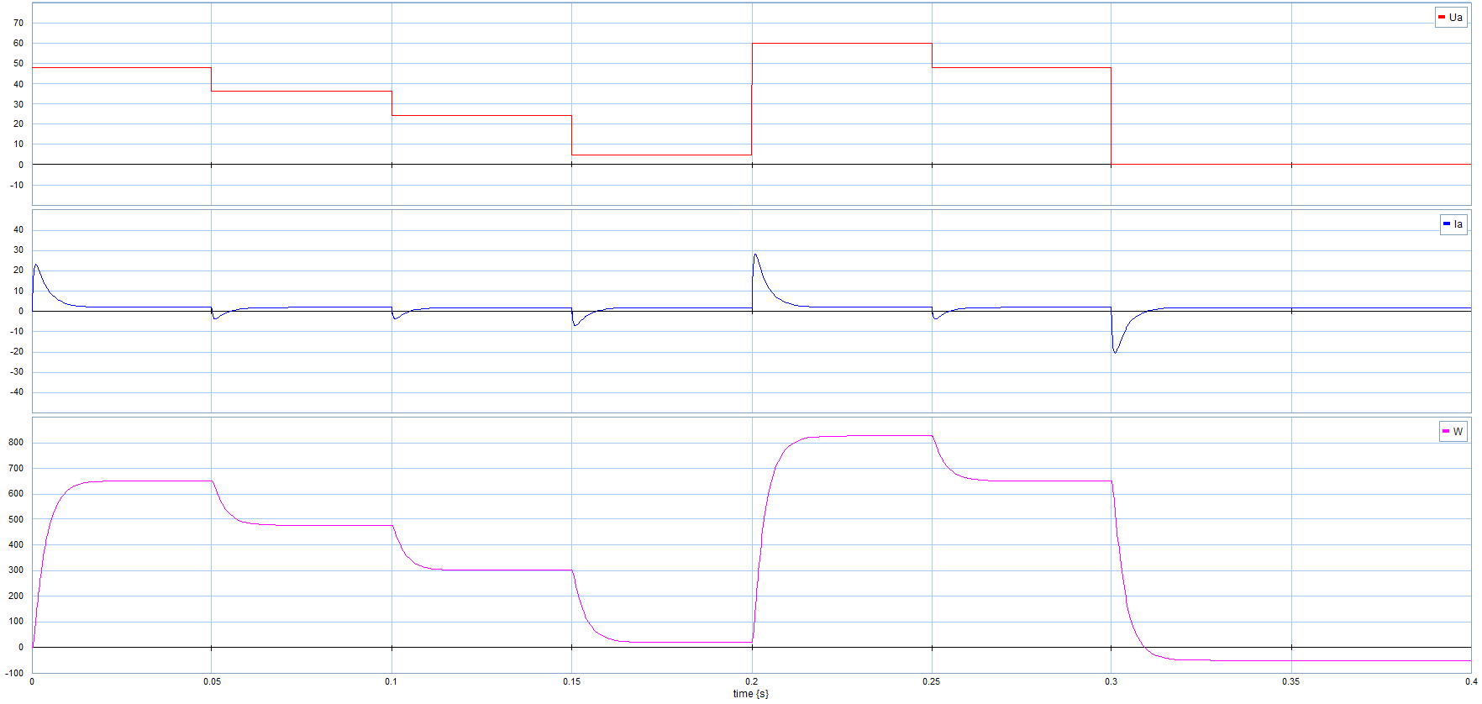
Fig. 8: “Variaciones de tensión en la entrada”

Como es de esperarse aparecen picos de corriente en cada cambio brusco de tensión que dependerán de que tan grande es el escalón de tensión aplicado. Estos picos a la larga pueden acortar la vida útil del motor por lo que no son recomendables. Se propone como solución a esto realizar un arranque con rampa o arranque suave.

Inversión de marcha brusca:

Sin carga:
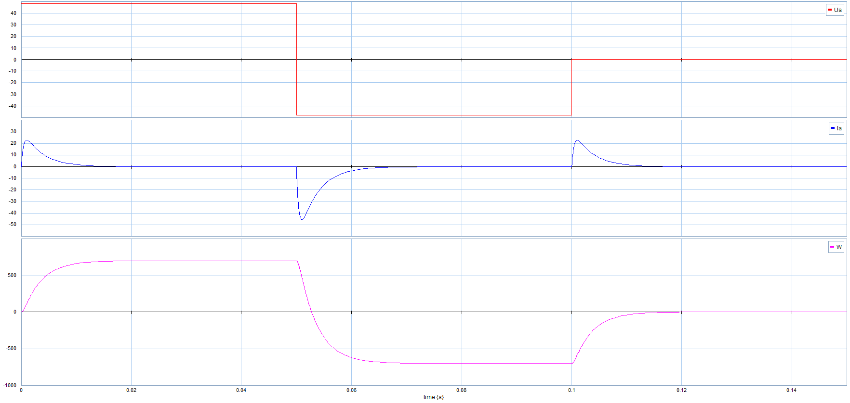
Fig. 9: “Inversión brusca de marcha sin carga”

A media carga:
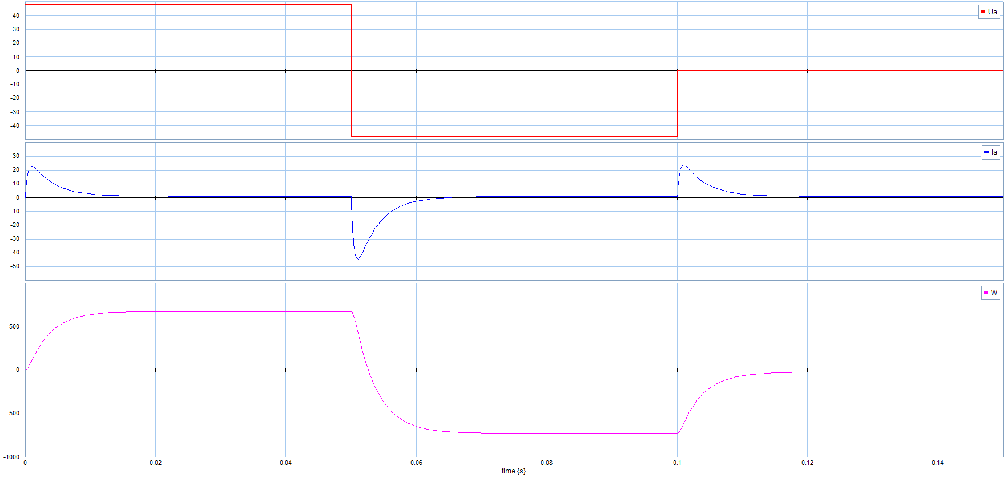
Fig. 10: “inversión brusca de marcha al 50% de la carga nominal”

En el momento que ocurre la inversión de marcha, ahora el pico de corriente será del doble ya que el salto de tensión es del doble. Si el motor posee carga deberá hacer un esfuerzo mayor (para vencer la inercia que le produce la carga) y tendera a un valor de corriente un poco mayor, pero en ambos casos el cambio brusco será dañino.

Inversión de marcha suave:

Sin carga:
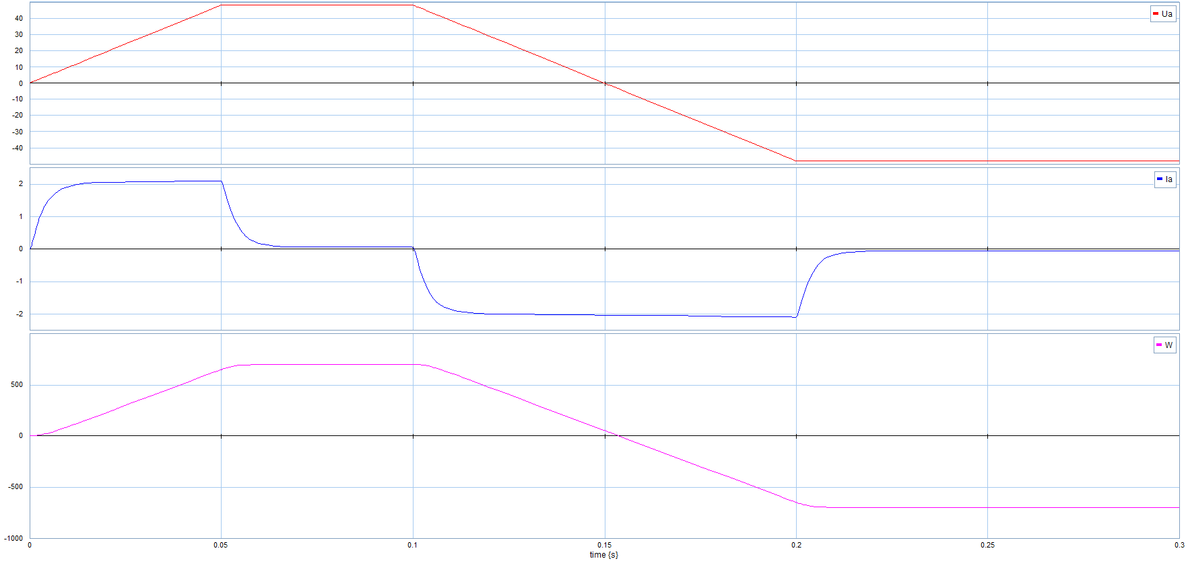
Fig. 11: “inversión de marcha suave sin carga”

A media carga:
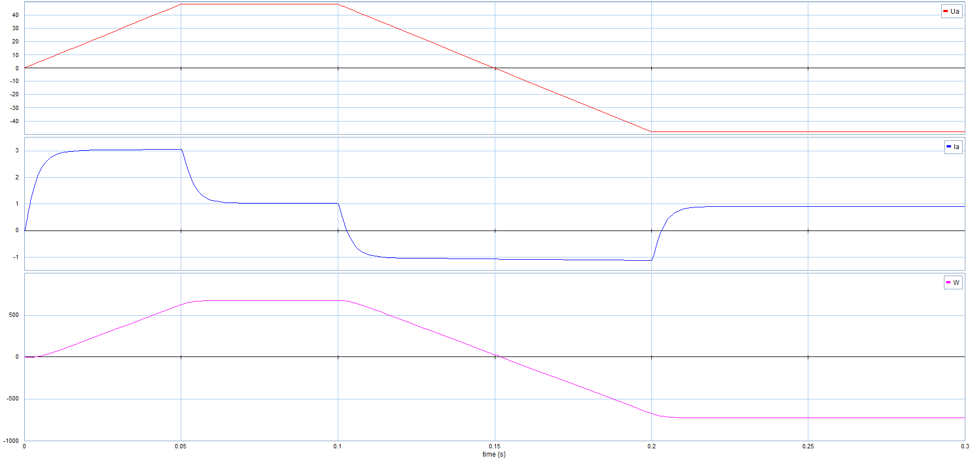
Fig. 12: “inversión de marcha suave con 50% de la carga nominal”

Se puede apreciar en la fig. 11 que la inversión de marcha ya no produce un pico de corriente capaz de dañar al motor. Incluso en la fig. 12, donde la carga es del 50% de la nominal, la corriente durante el arranque se estabiliza en un valor mucho mas aceptable permitiendo que el motor trabaje sin dañarse durante el periodo necesario.
En la fig.12 se nota una inversión en la corriente de armadura luego de alcanzar la inversión de giro y esto se debe a que el torque está modelado como una fuente constante de esfuerzo con valor negativo, lo cual implicaría que al momento de invertir la marcha ese torque sería positivo y estaría generando una femm de lado eléctrico de la maquina de valor superior a la tensión de alimentación.

Variación de carga:

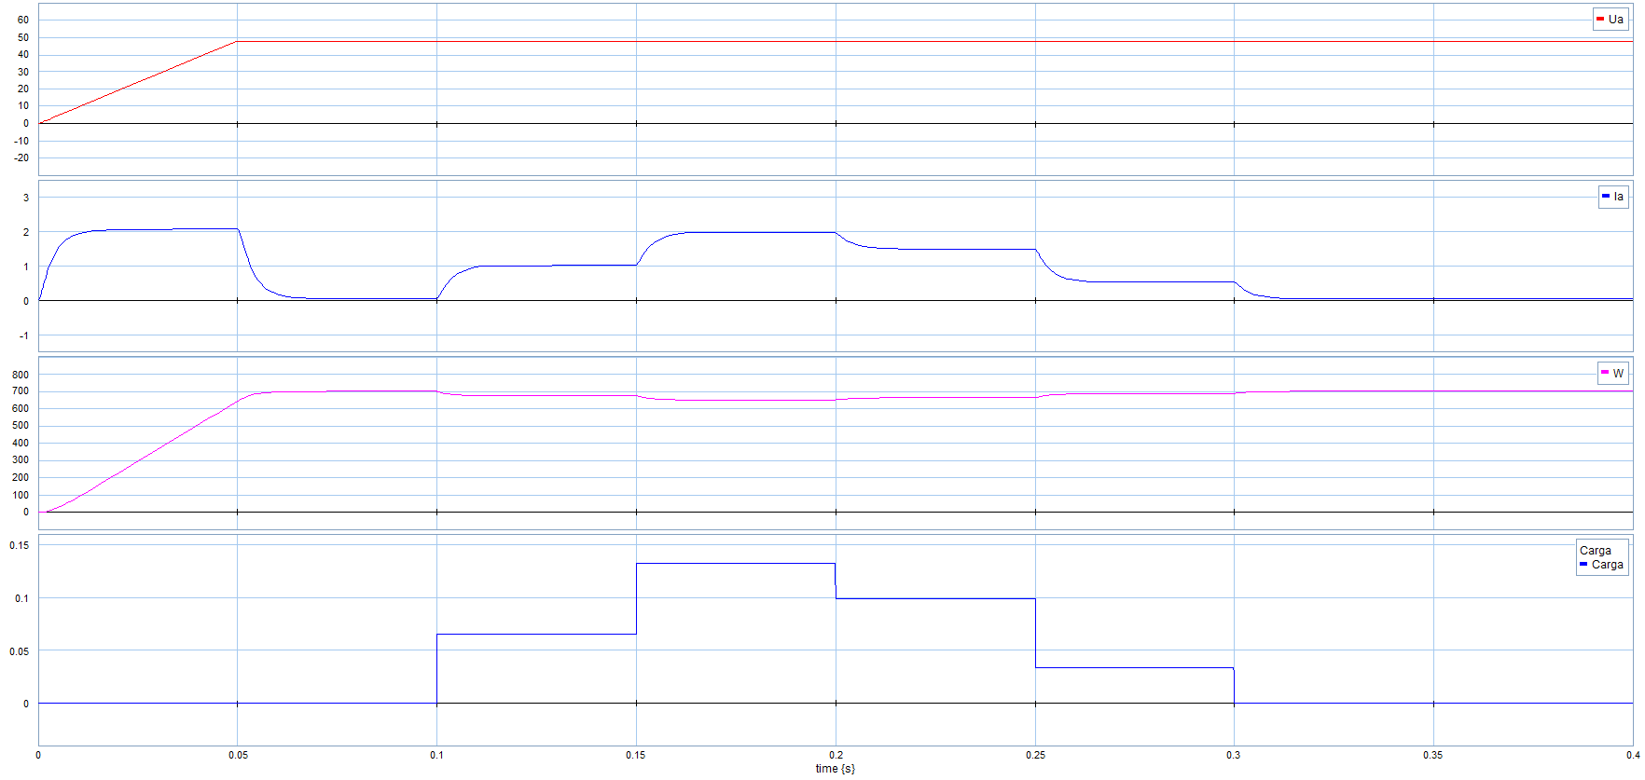
Fig. 13: “Variación de la carga”

La fig.13 muestra los resultados obtenidos al realizarse un ensayo de variación de la carga. El ensayo se ejecutó de la siguiente manera: se hizo alcanzar la velocidad de régimen al motor mediante la aplicación de una rampa de tensión y luego se efectuaron diversas variaciones de la carga. Se puede apreciar en todas las variaciones que no se produjeron picos de corriente excesivos y que en todos los casos nunca fue superior a la corriente nominal lo cual nos aseguraría que el motor este trabajando sin sobre esfuerzos que lo puedan dañar desde le punto de vista eléctrico.
Por otro lado, se puede notar que cuando la carga aumenta , la respuesta del motor es disminuir la velocidad de giro. Mientras que cuando la carga disminuye el motor vuelve a aumentar la velocidad de giro llegando a la nominal de vacío nuevamente

Simulación del modelo BG del brazo con control PD

En todo lo desarrollado hasta este momento se vio el modelo de DM del brazo y luego se procedió con el modelado y posterior ensayo de los motores que se colocaran en las articulaciones. El paso siguiente es integrar los dos modelos vistos, junto con un control de lazo cerrado para ensayar como responde el conjunto que es, al final, lo que se pretende.

El controlador implementado es de tipo Proporcional Derivativo, conocido como controlador PD. La particularidad que presenta es que contiene un término proporcional al error sumado a otro término proporcional a la derivada con respecto al tiempo del error.

Se implementa un controlador en cada articulación o junta, haciendo que los motores provean el torque necesario para mover los links del brazo y así poder controlar la posición del efector final a través de los ángulos de las articulaciones.
En primera instancia se asume que la salida del controlador provee directamente la cupla aplicada a la articulación.

$$τ_{i}=K_{P}\left(θ_{i}^{*}-θ_{i}\right)+K_{D}(\dot{θ_{i}^{*}}-\dot{θ_{i}})$$

Debido a que la referencia de ángulo es constante, esto implica que 𝜃̇𝑖∗=0, la acción de control anterior puede simplificarse a:

$$τ_{i}=K_{P}\left(θ_{i}^{*}-θ_{i}\right)-K_{D}\dot{θ_{i}}$$

Este controlador se basa en dos conceptos, el primero en que el torque que debe ser aplicado para corregir una variación respecto de la referencia es proporcional a esa referencia, pero, además se le agrega un término restando que hace uso de la derivada de la evolución de la variable a controlar para evitar que el controlador se exceda en la corrección y la variable a controlar sufra una variación provocada por el controlador y no por un cambio en la referencia o una perturbación.

Aplicando sobre el DM realizado antes él control PD se obtiene el siguiente modelo:
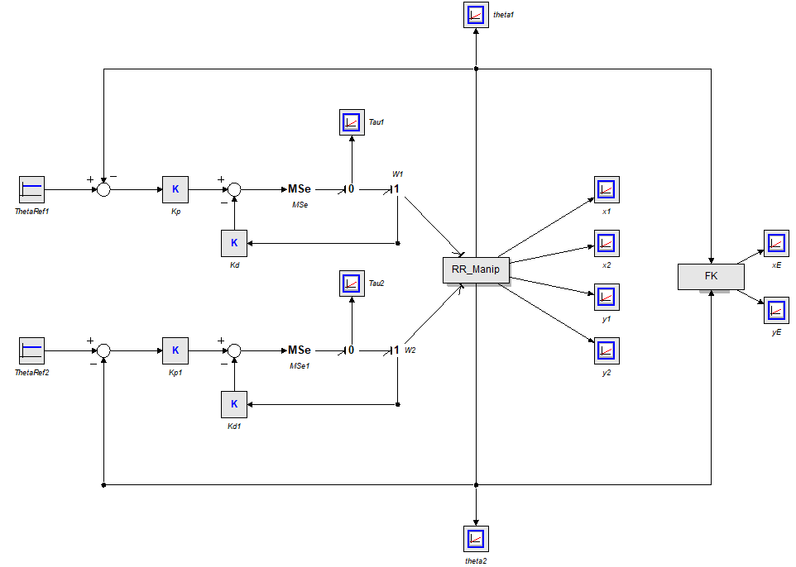
Fig. 14: “DM del brazo manipulador con el control PD”

Donde se introdujo, para simplificar, el resto del modelo (ya visto anteriormente) dentro del bloque RR_Manip y la parte referida a la posición del efector final dentro del bloque FK.

Se fijó el valor de los ϴ de referencia como sigue:
$$θ_{1}^{*}=\frac{π}{4}≈0.785 rad$$
$$θ_{2}^{*}=0$$
Y se utilizó un valor de constantes K_{D}=10 y K_{P}=50.
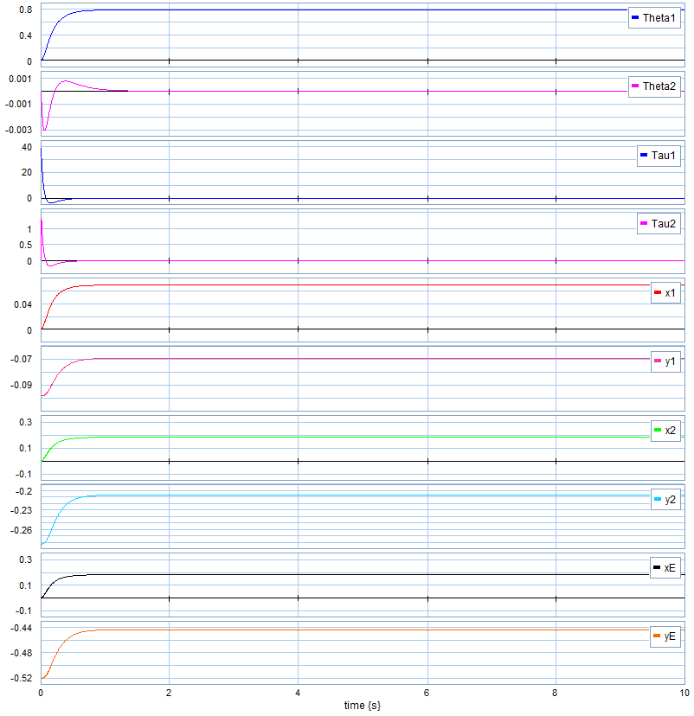
Sin considerar el efecto de la gravedad sobre las masas de los eslabones se obtuvo la siguiente gráfica:
Fig. 15: “Ensayo del modelo fig14 sin considerar efectos gravitatorios”

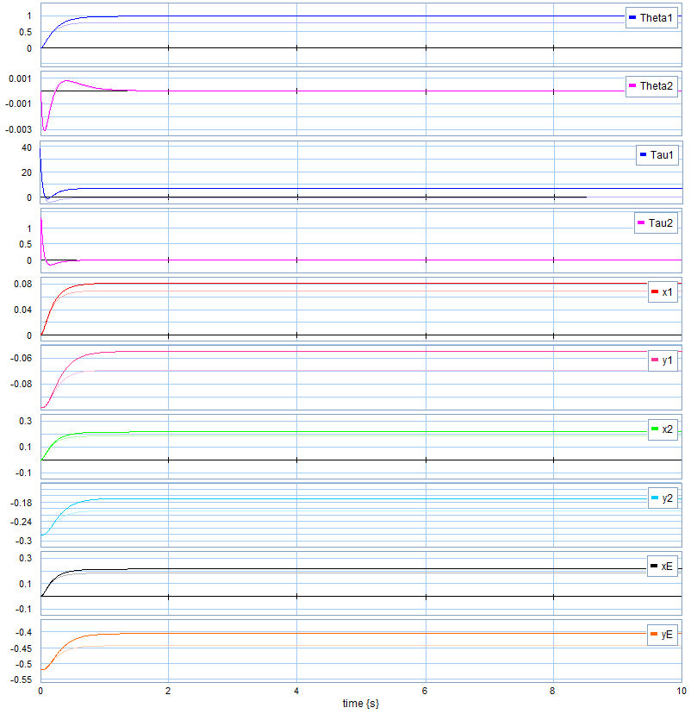
Mientras que, si se considera el efecto de la gravedad, la gráfica obtenida es la siguiente:
Fig. 16: “Ensayo del modelo fig14 considerando efectos gravitatorios”

En la fig. 15, para no tener en cuenta la fuerza de gravedad se accedió al DM del brazo de la fig. 2 y se colocaron valores nulos en las fuentes de esfuerzo que modelaban la acción gravitatoria. Como resultado se puede apreciar que el control responde bien y lleva los ángulos a los valores de referencia colocados y por consiguiente el efector final al lugar en el plano deseado.
Sin embargo, considerando los efectos gravitatorios (fig.16), se puede observar un claro corrimiento de la consigna. Se mantuvo la gráfica anterior (fig 15) al momento de plotear el sistema nuevamente para marcar esta diferencia de una manera mas notoria. Se puede apreciar como Theta1 tiende a 1 en ve de a aprox. 0,785rad(valor de referencia). Theta 2 por otro lado tiende a 0 correctamente, pero la desviación provocada por Theta1 en el primer link hace que el efector final alcance otro punto en el plano distinto al anterior. Es evidente, y se anticipaba cuando se obtuvieron las Matrices de las ecuaciones de E-L que el efecto de la gravedad agrega un offset que es necesario corregir para que el brazo se desplace correctamente por el plano a las posiciones que nosotros queramos.
En vistas de lo mencionado anteriormente se adiciona la correspondiente corrección del efecto gravitatorio. Para realizar esto se utiliza la matriz G obtenida anteriormente en la forma matricial de las ecuaciones de Euler-Lagrange como sigue:
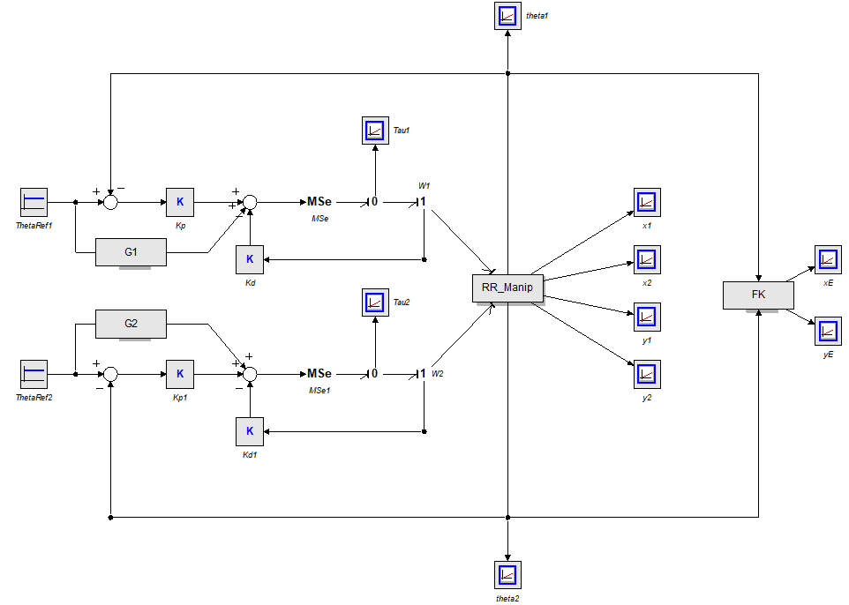
Fig. 17: “DM Pelican con control PD y compensación de efecto gravitatorio”

Siendo G1 igual a:

Y G2:

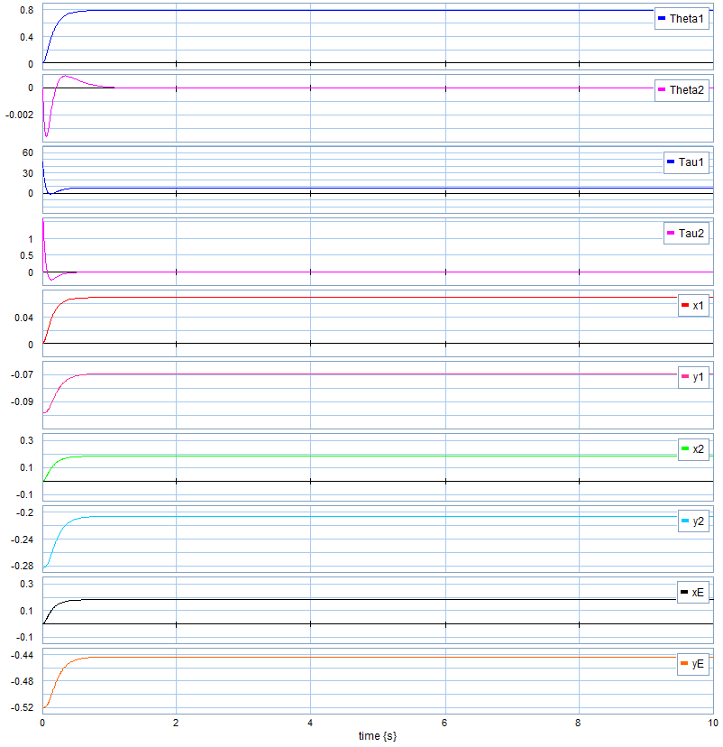
Al compensar se obtiene el siguiente resultado:
Fig. 18: “Ensayo Pelican con control PD y compensación de efecto gravitatorio”
Se puede observar en la fig.18 que cuando se agrega la compensación del efecto gravitatorio el modelo responde de manera exitosa alcanzando los valores esperados de referencia y llevando el efector final a la posición indicada.
Es importante notar es el hecho de que el controlador está manteniendo el torque 1 en un valor constante distinto de 0. Esto se debe al hecho de que la posición del link 1 es a 45° y por tanto el motor 1 tiene que compensar el efecto gravitatorio para mantener la posición.

Por último, resta agregar el modelo de los motores de imán permanente para completar el modelo.
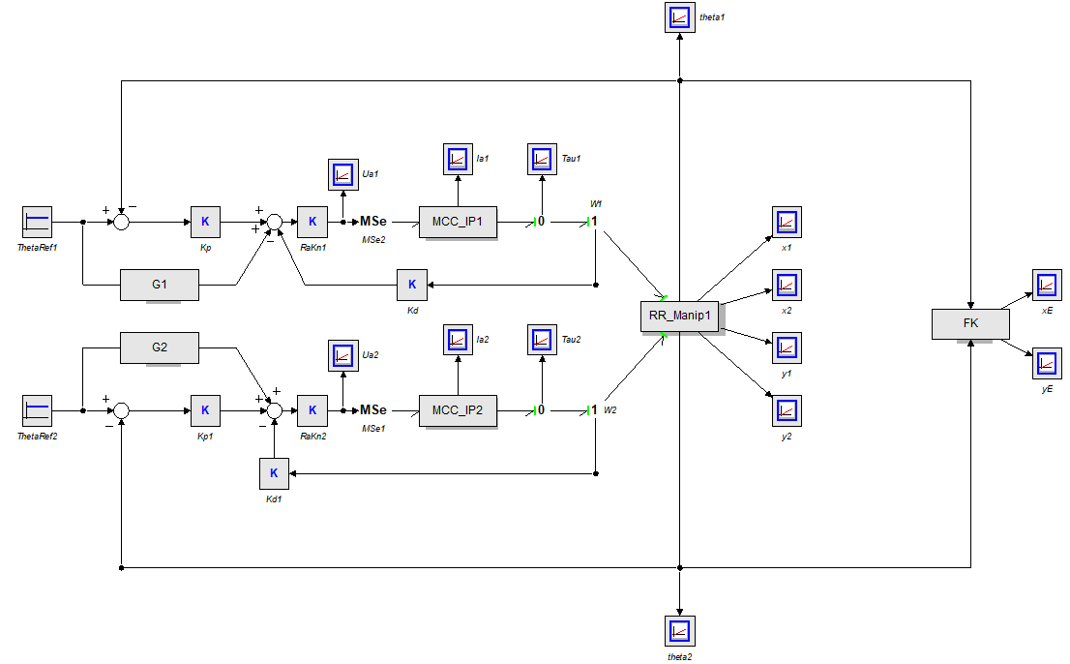
Fig. 19: “DM Pelican con MCC, compensación de gravedad y controlador PD”

En todos los casos anteriores la variable de entrada o referencia eran los ángulos de los links y la salida del controlador era el torque que se le aplicaba al modelo del brazo. Al agregar el modelo del motor MCC seguimos controlando el torque, solamente que indirectamente a través de la tensión de armadura por lo que es necesario agregar al modelo una ganancia igual a Ra/Kn que multiplique el torque resultante obtenido por el controlador a fin de poder obtener la tensión de armadura necesaria para efectuar el control.

Se realizan las gráficas tanto de las variables mecánicas como de las variables eléctricas del motor para los valores de referencias planteados anteriormente, los resultados obtenidos son los siguientes:

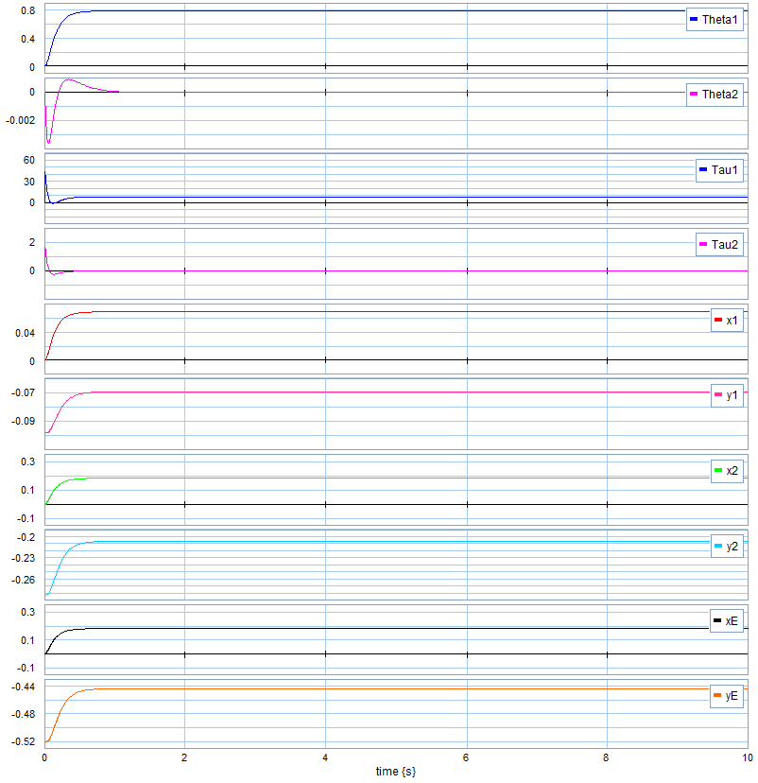
Fig. 20: “Ensayo Pelican con MCC, compensación de gravedad y controlador PD(variables mecánicas)”

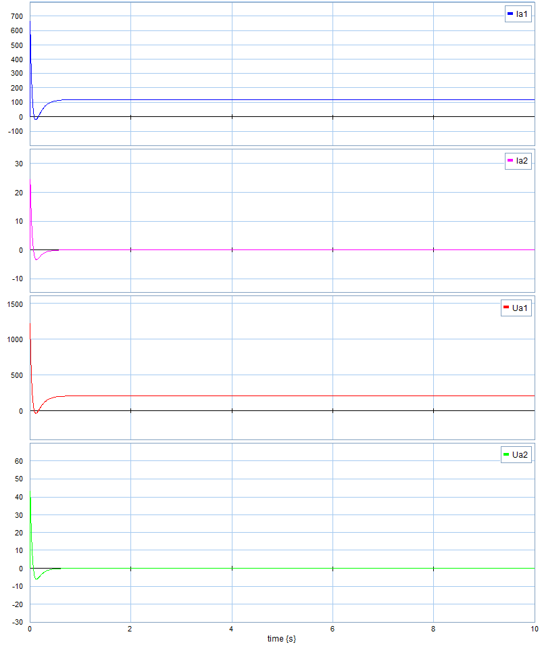
Fig. 21: “Ensayo Pelican con MCC, compensación de gravedad y controlador PD (variables eléctricas)”

En al fig. 21 se pueden ver los valores que adoptan las variables eléctricas de cada uno de los motores. Se puede apreciar una situación nada buena en el motor 1. Tanto los valores de tensión de armadura como de corriente de armadura del motor 1 son muy elevados haciendo imposible el uso del mismo en estas condiciones.
En el motor 2 los valores alcanzados están dentro de lo permitido, no obstante, son bastante elevados también y con el tiempo podrían dañar el motor definitivamente.
La solución que ha de aplicarse en esta situación es una caja reductora que reduzca el torque que aplican los motores y por consiguiente sus valores de tensión y corriente. Esta caja reductora iría colocada al eje del motor por un lado y a la articulación del brazo por el otro.

En el modelo se debe modificar el valor de la ganancia Ra/Km por la nueva ganancia Ra/(p*Km) siendo p la constante de conversión de la caja reductora.
Se probaron distintos valores de p con el criterio de alcanzar en régimen la corriente nominal del motor o muy cercana a ella. Luego de varias pruebas se arribo al valor de p=0.017 el cual fue colocado en ambos motores. Cabe destacar que para el motor 2 podría haberse elegido una caja con menor relación de transformación. No se hizo por una cuestión de simplicidad.
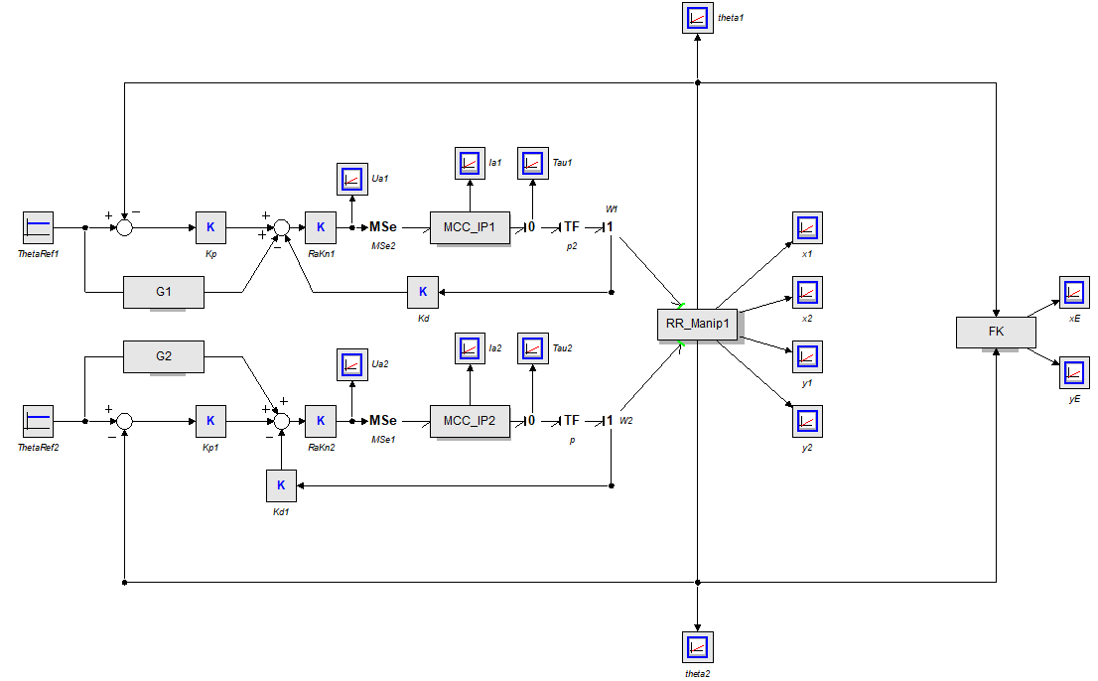
El modelo utilizado es el de la fig.22 y los resultados obtenidos para las variables mecánicas y eléctricas se encuentran en las figuras 23 y 24 respectivamente.
Fig. 22: “DM Pelican con compensación, control, motor MCC IP y caja reductora”

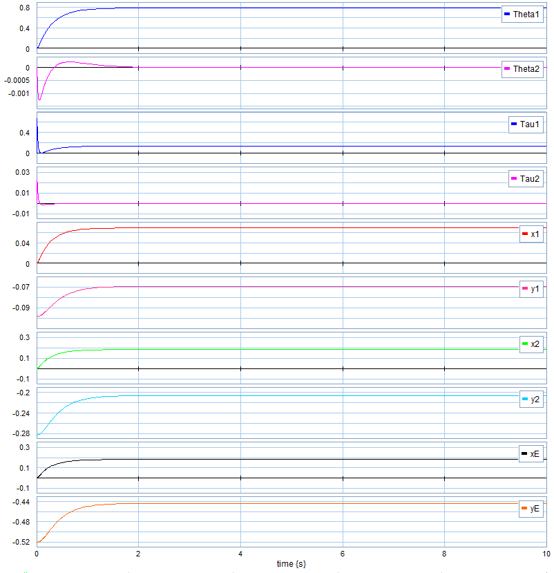
Fig. 23: “DM Pelican con compensación, control, motor MCC IP y caja reductora(variables mecánicas)”

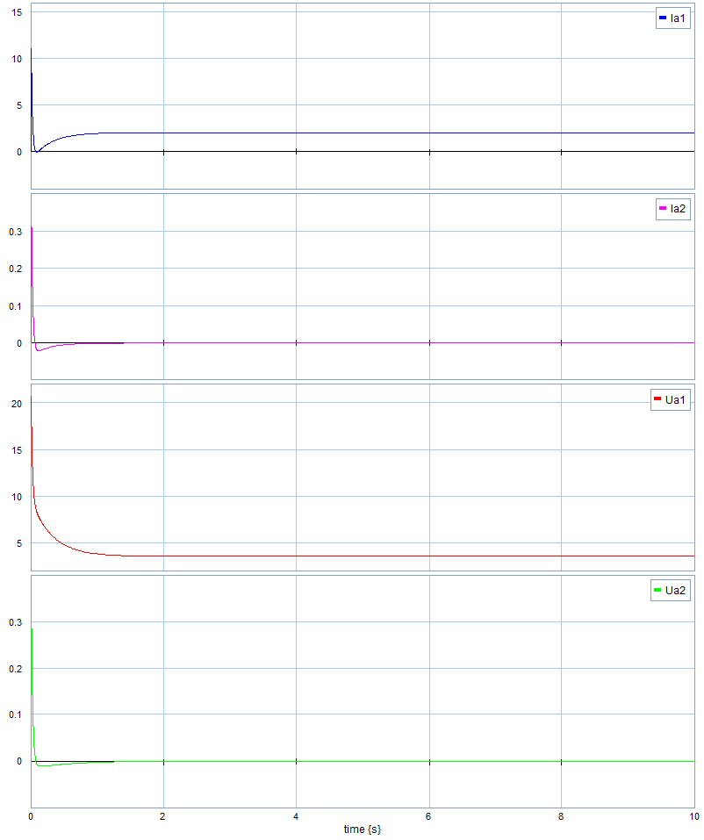
Fig. 24: “DM Pelican con compensación, control, motor MCC IP y caja reductora(variables eléctricas)”

Se puede ver que los valores necesarios de tensión y corriente están dentro de los permitidos por los parámetros del MCC elegido.

Último ensayo

Haciendo uso del último modelo desarrollado se pide realizar un último ensayo. Se partirá de condiciones iniciales nulas y se llevará el brazo a una posición determinada utilizando las siguientes referencias para cada controlador: $$θ_{1}^{*}=\frac{π}{4}$$
$$θ_{2}^{*}=0$$
Luego de que se alcance la posición de equilibrio se cambiaran las referencias a $$θ_{1}^{*}=\frac{π}{4}$$
$$θ_{2}^{*}=\frac{π}{2}$$
Se procederá a graficar todas las variables de interés(fig. 25 y 26) y además se trazará la trayectoria del efector final en el plano xE, yE (fig. 27). Se dejan las figuras correspondientes más abajo.
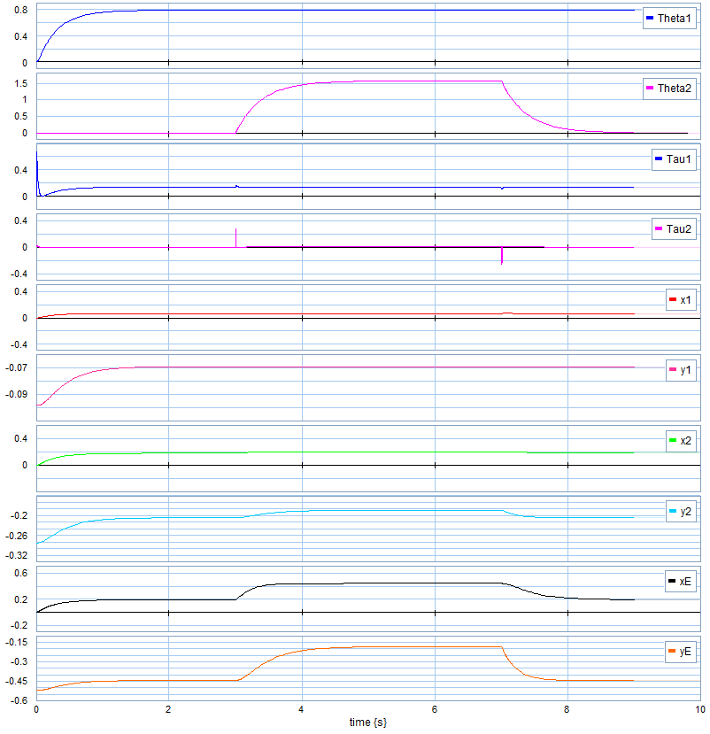
Teniendo en cuenta los resultados obtenidos de la fig.23, donde se aprecia que se alcanza la referencia antes de los 3seg, se decide efectuar el cambio en la referencia a los 3seg dándole así un margen aceptable y suficiente.
Fig. 25: “Ultimo ensayo: representación de variables mecánicas”
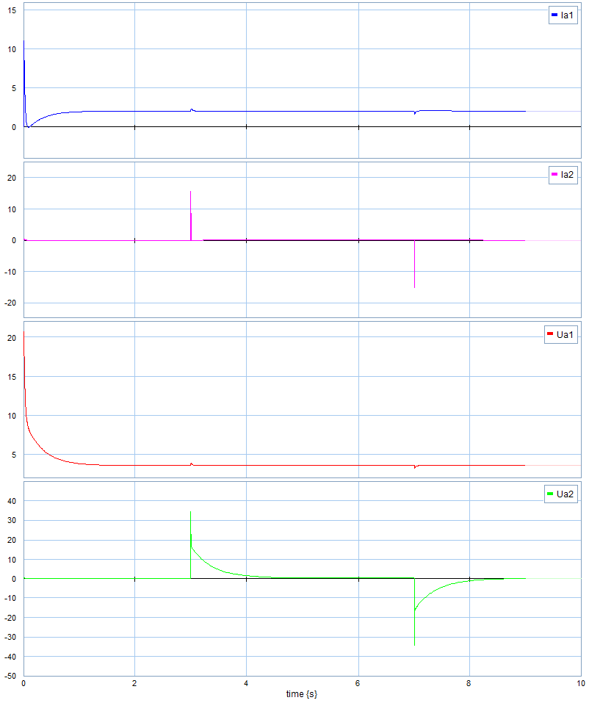
Fig. 26: “Ultimo ensayo: representación de variables eléctricas”

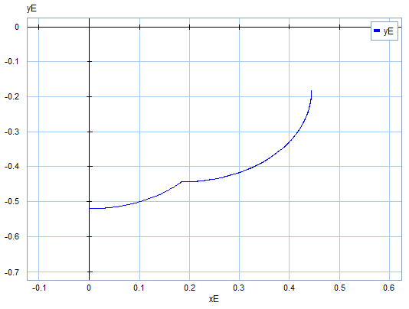
Fig. 27: “Ultimo ensayo: Trayectoria del efector final”

Se puede observar varias cosas de las graficas anteriores. En primera instancia, a partir de la fig.25 vemos el momento del cambio de las referencias y como el sistema tiene correctamente a ellas en los tiempos previstos por los ensayos anteriores.
Por otro lado, en la fig. 26 se pueden observar picos en las corrientes de armadura de alrededor de 15 A y en las tensiones de armadura de alrededor de 22 V en el motor 1 y 35v en el motor 2 en los respectivos momentos de cambio de las consignas. Todos ellos se extinguen rápidamente y están dentro de los valores de corriente y tensión permitidos por el motor. No obstante, seria cuestión de aumentar la relación de la caja reductora para hacer que estos alcancen valores mas pequeños y no representen un problema mayor.
En la fig. 27 se aprecia la trayectoria del efector final. Se puede ver que la misma consta de dos arcos de circunferencia debido al hecho de que no se realizan movimientos simultáneos de ambos eslabones (nótese que la referencia del primer eslabón nunca cambia).
En resumen, el sistema cumple con lo solicitado y dentro de los parámetros esperados.

Conclusiones

A lo largo del presente estudio se fue desglosando un problema complejo en diversos subproblemas de carácter mas simple. Se planteó desde un principio resolver la dinámica de un Manipulador Pelican RR y efectuar simulaciones para poder arribar a un modelo computacional que pueda utilizarse para efectuar simulaciones y tomar las decisiones constructivas correctas (dícese elección de motores, necesidad de agregar cajas de engranajes, etc).
La metodología antes comentada y aplicada permitió, a partir de las restricciones geométricas confeccionar un modelo en Diagrama Mixto del manipulador el cual resultó complejo. No obstante, ayudó mucho en la comprensión del modelado BG con la herramienta 20Sim que era uno de los objetivos del trabajo.
Por otro lado, el análisis exhaustivo que se le dio al motor ayudó a comprender y a buscar las limitaciones de estos dispositivos. Nuevamente con un enfoque de menor a mayor, el cual habilita a conocer las razones de ciertas consideraciones que se tienen al incluirlos a estos en los sistemas físicos reales.
Continuando con el análisis, se agregaron sistemas de control y se comenzó a integrar cada submodelo para empezar a darle forma al modelo final. Si bien, el control de este tipo de sistemas no es objetivo de la materia, sirve como una introducción simple y didáctica de porque son tan importantes este tipo de mecanismos y como se puede implementarlos en los sistemas físicos que son temas que se trataran en materias posteriores.
El trabajo se culminó con la integración completa del sistema, dándole forma a eso que de entrada parecía excesivamente complejo, y analizando el comportamiento total del sistema el cual da mucha satisfacción ver que funciona según lo esperado.
Finalizado este trabajo se pudieron consolidar las metodologías de modelado vistas a lo largo del curso junto con la implementación en software de simulación de Diagramas de Enlaces y Diagramas Mixtos y se los destaca como poderosa herramienta a la hora de modelar sistemas complejos. También el análisis de sistemas físicos, que esperar en la previa de ellos y como interpretar los datos de los modelos para poder determinar si estos están acertados o no, así como también cuáles son sus limitaciones.

Anexo

Obtención de las Ecuaciones de E-L:

